Мастер-класс: вышивка шелковыми лентами

Вышивка шелковыми лентами – это искусство создавать возможные цветочные мотивы при помощи материала, имеющего разную структуру, ширину и цветовую гамму.
История вышивки лентой начинается с древнейших времен. Ее прародительницей можно считать веревку из растительных волокон, которая постепенно превратилась в тесьму, а затем в ленту.
Еще в доисторические времена люди украшали прически пестрыми узкими полосками из ткани и кожи, на которых создавали выразительные узоры.
Одежду также отделывали цветными лентами. Знатные господа стали носить красивую одежду, расшитую парчовыми лентами или лентами с золотой каймой, соответствовавшими рангу и происхождению носившего.
В нашей стране ленты для декорирования применялись с древнейших времен. В незапамятные времена невеста, надевала на голову венок с лентами, который назвали красота. Другой старинный убор для девушек – ленты – декорировался разноцветными лентами с бусинами и золотыми нитями. Низ сарафана украшали ленточками и ажурной строчкой. По центру сарафана нашивали вертикальную полосу из шелковых или хлопчатобумажных лент. Вышитые ленты часто использовали вместо поясов в праздничном одеянии.
Сегодня этот вид рукоделия снова в моде. Искусство вышивания лентами вновь заблистало всеми своими гранями. Эта техника проще традиционного вышивания крестиком или гобеленовой вышивки, а ее уникальные особенности идеально подходят для украшения одежды, создания декоративных предметов для дома и аксессуаров. Особенность этой вышивки в том, что она придает рисунку объемность, реалистичность, делает каждую работу неповторимой, дарит радость и восхищение людей. Открывает новые горизонты для творчества.
На данном мастер-классе мы вышьем веточку клубники. Вышивка шелковыми лентами хороша также тем, что требует минимум материалов.
Для работы вам понадобится:
- канва;
- ленты красного, белого, зеленого и желтого цветов;
- гобеленовая игла;
- игла для шитья;
- нитки для шитья;
- калька для перевода рисунка;
- ножницы.
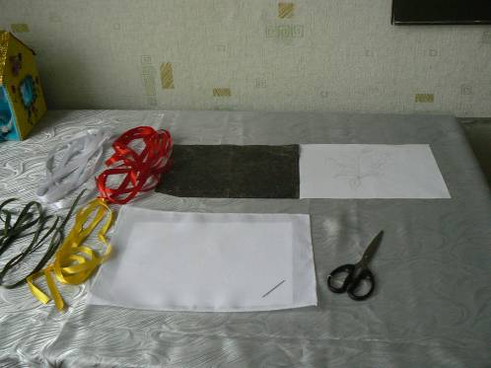

Вышивка шелковыми лентами: технология

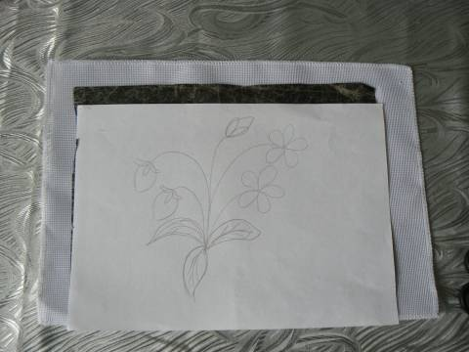
1. Перевод рисунка через копировальную бумагу.

Возьмите копировальную бумагу для вышивки, поместите ее между тканью и рисунком, обведите контуры рисунка карандашом.

2. Обручи, из которых состоят пяльцы, предназначены для того, чтобы во время работы ткань была хорошо натянута. Это гарантирует равномерность стежков.

Пяльцы необходимы в работе для тех, кто только начинает изучать технологию вышивки.

Положите ткань на меньший обруч и наложите сверху второй обруч. Завинтите винт до тех пор, пока ткань не натянется.

3. Вышиваем цветы стежком «Петелька с прикрепкой».

Вденьте в иглу белую ленту. Иглу с лентой вытянуть на лицевую сторону и сделать прокол на изнаночную сторону. Иголку вывести налицо немного выше выхода ленты и завести ее за иголку. Сделать петельку и закрепить ее маленькой прикрепкой. Петелька с прикрепкой готова.
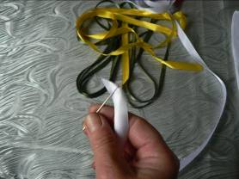
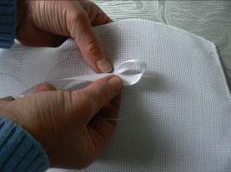

4. Делаем первые стежок-лепесток, размером примерно 3 см.
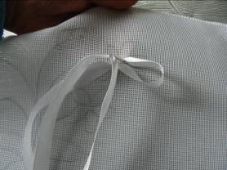
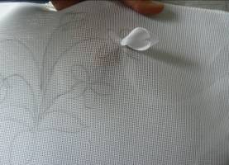

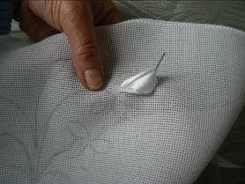
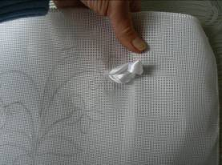

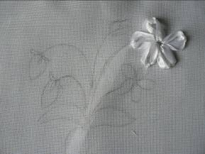
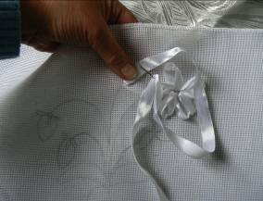
Всего нужно сделать 5-6 таких лепестков. Работаем от центра к краю. Лепестки не следует сильно затягивать, чтобы они получились выпуклыми.

Каждый стежок расправляем лицевой стороной вверх. Не забудьте оставить место для серединки.
Объемная вышивка лентами также хороша тем, что если вы сделаете неровный стежок, ленту легко вытащить из иголки.
5. Вышиваем бутон цветка японским ленточным швом.
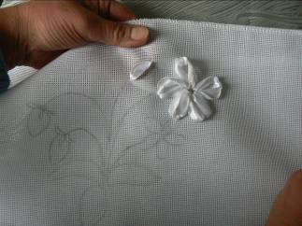
Иглу с лентой вывести на лицевую сторону, сделать ленточный стежок, вводя иглу строго в центр ленты.

6. Вышиваем ягоды стежком «Выпуклый бутон».
Бусину пришить к ткани при помощи тонкой иглы.
Иглу с лентой вывести на лицевую сторону внизу бусины и сделать ленточный стежок, накрывая бусину.
Затем через изнанку вернуться к началу стежка и выполнить еще один ленточный стежок немного правее первого. Стежки должны немного закрывать друг друга. Потом осуществить ленточный стежок так же, как и второй, но с левой стороны. Следующие два стежка сделать немного длиннее первых.
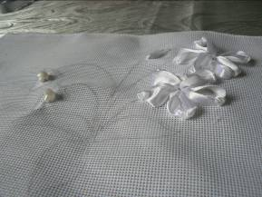
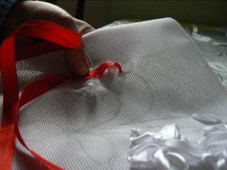

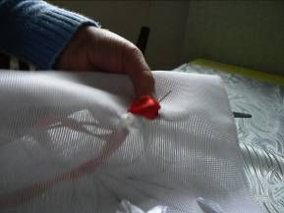
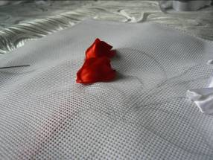

7. Когда все лепестки будут готовы, вытаскиваем иголку и вставляем зеленую ленту.
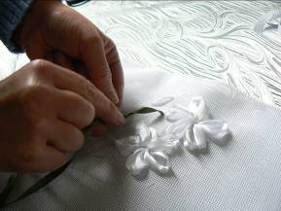
Продеваем ее в основание цветка.

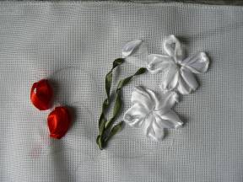
8. Закручиваем ленты, формируем стебелек.

10. Делаем стебелек для ягод. Для этих целей лучше использовать ленту поуже. Загибаем и прокалываем канву рядом с основным стеблем. Закручивая, формируем дополнительный стебелек и размещаем его сбоку, продевая под лепесток цветка.
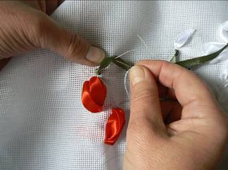

Для большей прочности получившиеся стебельки можно закрепить иголкой с ниткой.
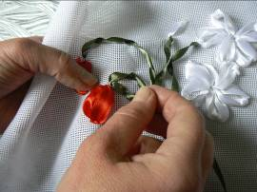
11. Чашелистики вышить зеленой лентой шириной 0,4 см прямыми стежками, начиная каждый у основания ягоды.
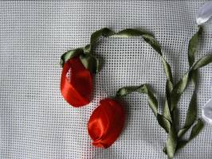

12. Вышиваем листочки смещенным ленточным стежком. Иголку с лентой необходимо вывести на лицевую сторону. Пальцами левой руки прижать расправленную ленту к ткани.
Отступив нужную длину, следует проколоть иглой ленту и ткань и протянуть ленту на изнаночную сторону. При этом нельзя слишком сильно затягивать ленту, иначе стежок получится некрасивым.
Прокол можно сместить влево или вправо. При этом стежок немного изменится.
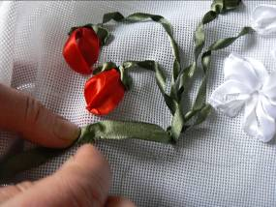
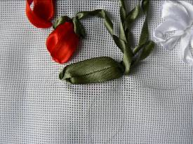
Должен получиться красивый уголок. По аналогии делаем второй такой же листочек с другой стороны стебля.
13. Середину цветка выполняем стежком «Петелька с глазком».
Иглу с лентой следует вывести на лицевую сторону и сделать прокол на изнаночную сторону очень близко с местом выхода ленты.
Сформировать петельку и расправить при помощи иглы. Вывести ее на лицевую сторону в центре петельки. Выполнить «Французский узелок», прижав петельку большим пальцем левой руки.
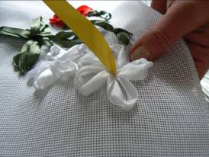
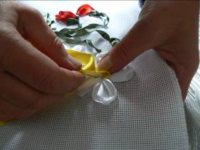

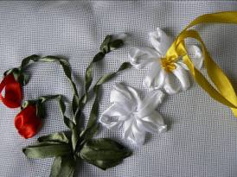
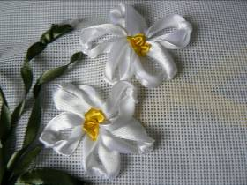

14. Для декоративного панно ленты можно не закреплять. Если же вы делаете вышивку на одежде, лента закрепляется следующим образом: отрезаем, оставив небольшой кончик, закручиваем его в рулончик и пришиваем.
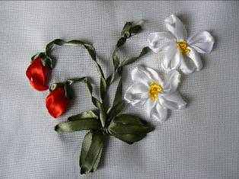
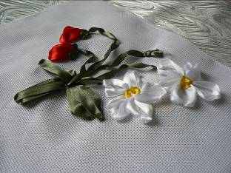
Если вы все делали правильно – у вас должен получиться вот такая вышивка:
Освоив элементарные приемы, не бойтесь переходить к более сложным работам. Техника вышивки лентами поможет вам создавать своими руками красивые и эксклюзивные вещи!

